Уважаемые организаторы фестиваля!
Администрация Острогожского филиала КОУ ВО «Горожанский казачий кадетский корпус» выражает огромную благодарность директору фестиваля-конкурса «Казачок Тамани»-2018 Нине Георгиевне Лопатиной, членам жюри, всем организаторам, обслуживающему персоналу за отличную организацию данного мероприятия!
Огромное спасибо за сохранение и поддержание традиций и обычаев казачества, за раскрытие творческих способностей кадет, за доброе отношение и внимание к детям и руководителям, за профессионализм и компетентность, целеустремлённость и кропотливый труд, за работоспособность, нацеленность на достижение результата, коммуникабельность и терпение, а самое главное за искорки в глазах возвратившихся с фестиваля детей и руководителей!
Желаем вам крепкого здоровья и благополучия, оптимизма в вашем нелёгком, но благородном и крайне важном труде!
Руководитель Острогожского филиала
казачьего кадетского корпуса А.А. Бондарь.

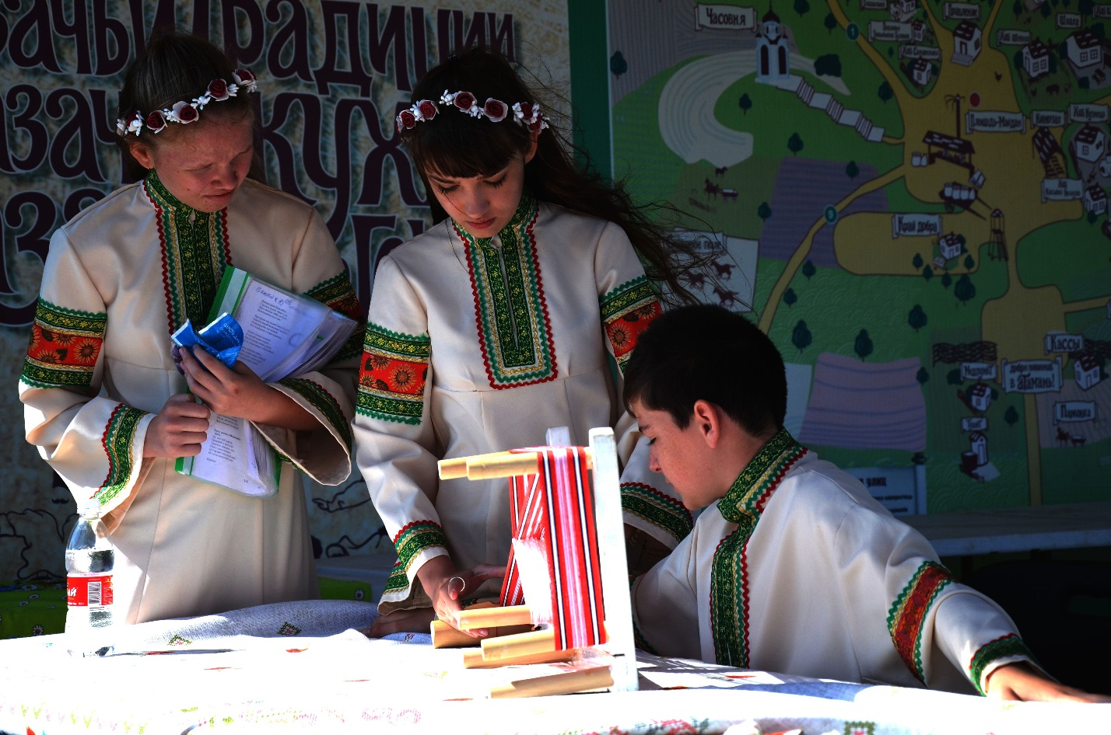
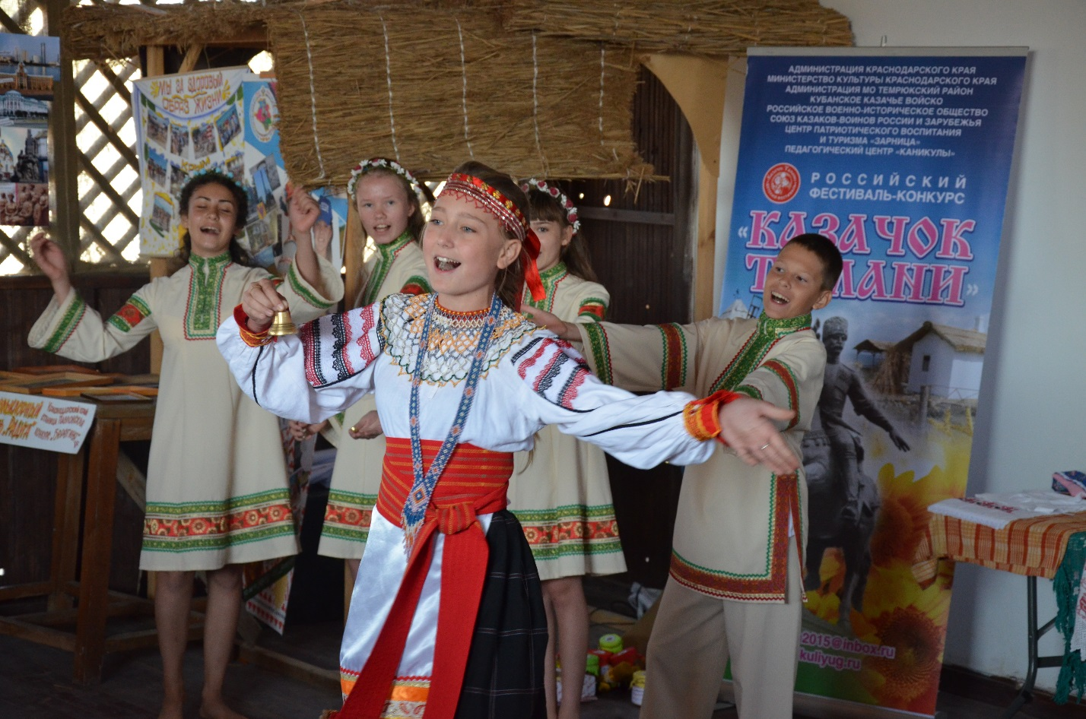

Уважаемые организаторы XXV Всероссийского фестиваля-конкурса «Казачок Тамани», позвольте от лица всех родителей группы кадет Острогожского филиала КОУ ВО «Горожанский казачий кадетский корпус» выразить благодарность директору Лопатиной Н.Г. и всем сотрудникам фестиваля, за организованный отдых наших детей! Спасибо за яркие воспоминая и новые приобретённые знания, спасибо за то, что каждому ребёнку дали возможность проявить свои таланты и умения, спасибо за доброту, внимание и открытость, спасибо за то, что каждая минута, проведенная на фестивале, была радостной, насыщенной и незабываемой, спасибо за ваш профессионализм! Удачи и успехов вам!

